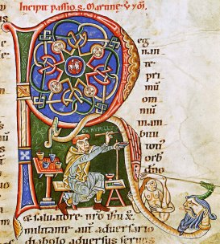 Slika vir:
URL:https://www.google.si/search?sxsrf=ALeKk00vIrRVH1LgJ1mxcMisSfQgVfzh5w:1585735414536&q=iniciala&tbm=isch&source=univ&sa=X&ved=2ahUKEwiy_tzg_MboAhWQ3KQKHewkC_QQsAR6BAgKEAE&biw=1650&bih=938#imgrc=zF9QhHQrKYXAdM (Citirano 1.4.2020)
Likovna umetnost
Navodilo za delo na domu ( 2 šolski uri - 2.4.2020)
Pozdravljeni devetošolci!
Nekateri ste mi že pridno poslali likovne izdelke za perspektivo, druge še čakam.
»Prav pogrešam naše ustvarjanje v likovni učilnici. Tudi tisto dogajanje, ko se morem ujeziti, če zamudite na šolsko uro. ;) No na srečo to ni bilo pogosto. Pri nekaterih nikoli. Večkrat sem vas letos pohvalila, zadnje ure pa so bile lahko rečem »odlične«. Vaš zagon za delo, ustvarjalne ideje itd. »Devetrčki 2020« super ste!««.
Kot spremljate preko novic se pouk na daljavo podaljšuje, zato bo likovna naloga
( izdelava naslovnice za mapo, ki jo boste prejeli na valeti) vaše samostojno delo.
Likovni izdelek bo ovrednoten in kasneje ocenjen. Likovne izdelke obvezno shranite,
ker jih bomo kasneje nalepili na vaše mape.
Merila/ kriteriji:
- natančno in ustvarjalno izdelana iniciala (črka)
- kompozicija (pomagaj si že z znanimi kompozicijskimi načeli pri gradnji dinamične ali statične kompozicije) / vključitev iniciale na ozadje
- premišljena izbira barv (lahko je tudi črno - belo)
- dosledno izvedena izbrana likovna tehnika
- pravočasna oddaja izdelka (23.4.2020).
LIKOVNA NALOGA:
Oblikovali boste naslovnico mape za valeto.
Izhajali boste iz formata A4. S tem izdelkom boste predstavili sebe. Izhajali bomo iz iniciale (prva črka vašega imena). Naslovnico glede na svoje likovno znanje oblikujete. Nekaj primerov sem vam že pokazala v šoli.
Lahko za izhodiščne ideje porabite tudi spodnje fotografije. Tu imate priložnost, da pokažete svoje ustvarjalne ideje. Pazite le, da bodo vsebine na mapi primerne za šolo (za valeto). V mapi bo vaše spričevalo.
P.s.: Če je kdo naslovnico za mapo že izdelal, lahko to nalogo preskoči. Ocenjen bo izdelek v šoli.
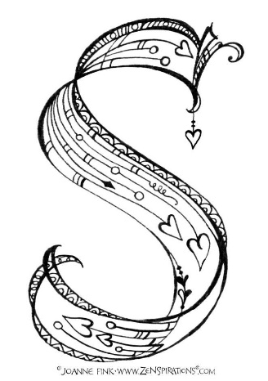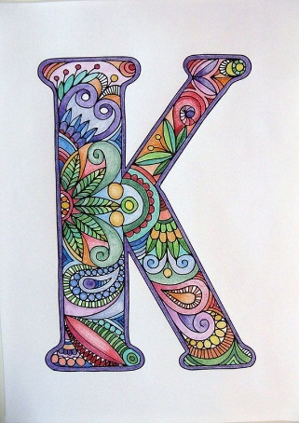
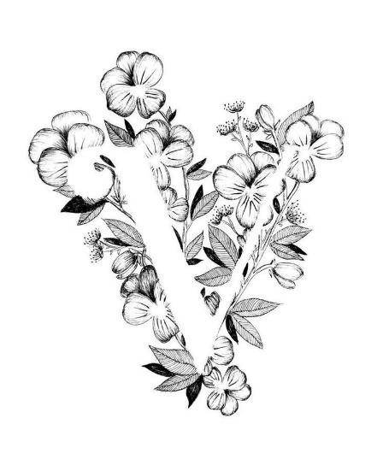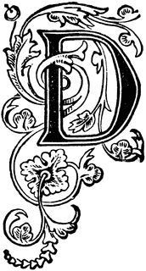
Dela fotografirajte s telefoni ali fotoaparati in mi jih do 23.4.2020 pošljite na naslov: katja.operckal@oskoroskabela.si
Lep pozdrav, učiteljica Katja.

